**ДЕПАРТАМЕНТ ОБРАЗОВАНИЯ И НАУКИ ГОРОДА СЕВАСТОПОЛЯ**

**ГОСУДАРСТВЕННОЕ БЮДЖЕТНОЕ ОБРАЗОВАТЕЛЬНОЕ УЧРЕЖДЕНИЕ ПРОФЕССИОНАЛЬНОГО ОБРАЗОВАНИЯ ГОРОДА СЕВАСТОПОЛЯ «СЕВАСТОПОЛЬСКИЙ ТОРГОВО-ЭКОНОМИЧЕСКИЙ ТЕХНИКУМ»**

**Методические РЕКОМЕНДАЦИИ**

**по выполнению отчета по учебной практике**

**ПМ 02 Ревьюирование программных модулей**

**Специальность 09.02.07 Информационные системы и программирование**

**для обучающихся очной формы обучения**

Севастополь, 2025 г.

Методические рекомендации по выполнению отчета по учебной практике ПМ 02 Ревьюирование программных модулей разработаны на основе Федерального государственного образовательного стандарта среднего профессионального образования по специальности 09.02.07 Информационные системы и программирование.

Данные рекомендации разработаны для оказания практической помощи преподавателям и обучающимся для единой системы требований к оформлению отчета по учебной практике.

При составлении рекомендаций учитывались требования:

* При составлении рекомендаций учитывались требования:
* ГОСТ 7.32-2017 СИБИД. Отчет о научно-исследовательской работе. Структура и правила оформления.
* ГОСТ Р 7.0.12-2011 Система стандартов по информации, библиотечному и издательскому делу. Библиографическая запись. Сокращение слов и словосочетаний на русском языке. Общие требования и правила
* ГОСТ Р 7.0.5-2008 Система стандартов по информации, библиотечному и издательскому делу. Библиографическая ссылка. Общие требования и правила составления.
* ГОСТ 8.417-2002 Государственная система обеспечения единства измерений. Единицы величин

Организация-разработчик: ГБОУПО «СТЭТ».

Разработчик: Кучеренко Ярослав Александрович, преподаватель

Согласовано на заседании цикловой комиссии информационных дисциплин Протокол № _________ от «___»____________20___ г.

Председатель цикловой комиссии _______________ М.Л. Маложенская

СОДЕРЖАНИЕ

|  |  |
| --- | --- |
| Введение……………………………………………………………………… | 4 |
| Общие требования к выполнению отчета ………………………………… | 7 |
| Критерии оценивания уровня качества выполнения заданий отчета …… | 9 |
| Рекомендации по выполнению практических заданий отчета…………… | 10 |
| Тема 1. Моделирование программного обеспечения ……………………… | 10 |
| Тема 2. Анализ программного обеспечения ……………………………..… | 10 |
| Тема 3. Оформление отчета о прохождении практики.………………….… | 11 |
| Список рекомендуемых источников……………………………………….. | 16 |
| Приложения………………………………………………………………….. | 18 |
| Приложение А. Титульный лист …………………………………………… | 18 |
| Приложение Б. Аттестационный лист ……………………………………... | 19 |
| Приложение В. Дневник практики ………………………………………… | 20 |

ВВЕДЕНИЕ

Отчет по учебной практике ПМ 02 Ревьюирование программных модулей предусмотрен ФГОС СПО базового уровня в части Государственных требований к минимуму содержания и уровню подготовки выпускников по специальности 09.02.07 Информационные системы и программирование.

Отчет по учебной практике ПМ 02 Ревьюирование программных модулей выполняется в сроки, определенные рабочим учебным планом.

Выполнение обучающимся отчета по учебной практике ПМ 02 Ревьюирование программных модулей позволяет применить полученные им знания, умения, общие и профессиональные компетенции при решении комплексных задач, связанных со сферой будущей профессиональной деятельности.

В целях оказания помощи, а также для осуществления контроля назначается руководитель, с которым обучающимся следует согласовывать все вопросы, связанные с подготовкой отчета.

Основными функциями руководителя учебной практики являются:

* оказание помощи обучающимся в разработке группового графика работы на весь период прохождения учебной практики;
* консультирование обучающихся по вопросам содержания и последовательности выполнения отчета по учебной практике, регулярного обсуждения руководителем и обучающимся хода работ;
* оказание помощи обучающимся в подборе необходимых источников;
* контроль хода выполнения заданий в рамках отчета по учебной практике в соответствии с установленным графиком.

В ходе консультирования руководитель разъясняет назначение и задачи отчета по учебной практике, требования к ее структуре и объему, принципы разработки и оформления, оказывает помощь в выборе некоторых данных, при составлении схем и таблиц.

Руководитель осуществляет контроль за ходом выполнения отчета, а по его завершении обучающимся, руководитель проверяет и допускает отчет к защите. Оценка выносится руководителем с учетом защиты.

Отчет по учебной практике ПМ 02 Ревьюирование программных модулей призван выявить способность обучающегося на основе полученных знаний самостоятельно решать конкретные практические задачи.

Основными целями отчета по учебной практике ПМ 02 Ревьюирование программных модулей являются:

* систематизация, закрепление и расширение теоретических и практических знаний обучающегося по избранной специальности;
* развитие навыков ведения самостоятельной работы и овладение методикой исследования при решении определенных проблем и вопросов;
* определение уровня теоретических и практических знаний обучающегося, а также умение применять их для решения конкретных практических задач.

В соответствии с поставленными целями обучающийся в ходе подготовки отчета по учебной практике ПМ 02 Ревьюирование программных модулей должен решить следующие задачи:

* уметь работать с проектной документацией, разработанной с использованием графических языков спецификаций;
* выполнять оптимизацию программного кода с использованием специализированных программных средств;
* использовать методы и технологии тестирования и ревьюирования кода и проектной документации;
* применять стандартные метрики по прогнозированию затрат, сроков и качества
* знать задачи планирования и контроля развития проекта;
* знать принципы построения системы деятельностей программного проекта; современные стандарты качества программного продукта и процессов его обеспечения;
* оформить отчет по учебной практике ПМ 02 Ревьюирование программных модулей в соответствии с нормативными требованиями.

Отчет по учебной практике ПМ 02 Ревьюирование программных модулей должен иметь практическое значение и содержать элементы исследования.

ОБЩИЕ ТРЕБОВАНИЯ К ВЫПОЛНЕНИЮ ОТЧЕТА

Текст отчета может быть подготовлен машинописным способом с использованием персонального компьютера в программе Word. Текст размещается на одной стороне белой бумаги формата А4 (210 * 297 мм). Цвет шрифта – черный, межстрочный интервал – полуторный, гарнитура – Times New Roman, размер шрифта – 14 кегль. Ориентация листа – вертикальная (книжная).

Устанавливаемые размеры полей: левое – 30 мм, правое – 15 мм, верхнее и нижнее – 20 мм. Абзацный отступ выполняется одинаковым по всему тексту документа и равен 1,25 см.

Страницы текста нумеруются арабскими цифрами внизу в центре страницы. Первым листом является титульный лист (Приложение А). На титульном листе номер не проставляется.

Каждое задание оформляется с нового листа. Название задания оформляется с абзацного отступа без точки в конце. Точка после номера задания не ставится.

Изложение материала в отчете должно быть чётким, кратким и профессионально грамотным. Сокращение слов при изложении материала не допускается.

Обязательным требованием выполнения заданий является их завершение полным обоснованным выводом в соответствии с поставленной в задании целью. Начинать вывод можно так: «На основании (в результате) выполненного (проведенного) анализа, исследования можно сделать вывод (заключить) о том, что (следует) ...».

В последний день практики происходит защита отчета. Качество выполнения заданий и знания, проявленные обучающимся при защите отчета, оцениваются руководителем практики (преподавателем) с выставлением оценки по 5-ти бальной системе оценки знаний.

После защиты отчет сдается в отделение очной (заочной) формы обучения.

К отчету обязательно должны быть приложены аттестационный лист (Приложение Б), характеристика обучающегося (Приложение В), дневник практики (Приложение Г), заполненные и заверенные печатью администрации организации – базы производственной практики.

КРИТЕРИИ ОЦЕНИВАНИЯ УРОВНЯ КАЧЕСТВА ВЫПОЛНЕНИЯ ЗАДАНИЙ ОТЧЕТА

|  |  |
| --- | --- |
| Оценка | Требования к качеству выполнения заданий |
| 5 | Изложение материала полное, последовательное, грамотное. Отчет полностью соответствует установленным требованиям и сдан в установленный срок.  Программа практики выполнена в полном объеме. Характеристика обучающегося – положительная. |
| 4 | Изложение материала полное, последовательное, в соответствии с требованиями программ.  Допущены несущественные отклонения от требований.  Отчет сдан в установленный срок.  Программа практики выполнена в полном объеме. Характеристика обучающегося – положительная. |
| 3 | Изложение материала не полное. Оформление не аккуратное. Допущены существенные отклонения от требований.  Отчет сдан в установленный срок.  Программа практики выполнена не в полном объеме. Характеристика обучающегося – удовлетворительная. |
| 2 | Изложение материала не полное, бессистемное, существуют ошибки, оформление не аккуратное.  Отчет сдан с нарушением установленных сроков.  Отчет выполнен с нарушением установленных требований. Программа практики выполнена частично.  Характеристика обучающегося – отрицательная. |

РЕКОМЕНДАЦИИ ПО ВЫПОЛНЕНИЮ ПРАКТИЧЕСКИХ ЗАДАНИЙ ОТЧЕТА

Тема 1. Моделирование программного обеспечения

Выполнение данного задания необходимо начать анализа предметной области задачи.

Характеристика анализа предметной области предполагает раскрытие следующих моментов:

* знакомство с IDE;
* изучение функций и возможностей IDE;
* знание основ ООП на языке C#.

Проектирование алгоритма и разработка кода решения задачи проводится по условию выданного задания.

В рамках данного задания необходимо:

* разработка алгоритма решения поставленной задачи;
* разработка кода на языке C# по ранее составленному алгоритму.

Тема 2. Анализ программного обеспечения.

В рамках данного задания обучающимся необходимо:

* загрузить разработанный код в виде проекта в систему контроля версий github;
* передать другому студенту группы проект для анализа полученного решения;
* получить проект проекта в системе контроля версий github для анализа полученного решения;
* провести ревьюирование кода полученного решения;
* провести тестирование полученного решения;
* провести нотацию языка;
* провести ревьюирование алгоритма на сложность;
* написать коменты в проекте по результатам ревьюирования кода.

После окончания ревьюирования кода обучающимся необходимо:

* написать баг‑репорт на проект по результатам ревьюирования кода;
* получить свой проект полученного решения с коментами в системе контроля версий github для анализа результатов ревьюирования кода;
* исправить ошибки по оставленным коментам;
* написать коменты на исправленные ошибки;
* написать баг‑репорт на исправление ошибок.

Тема 3. Оформление отчета о прохождении практики.

Для выполнения данного задания обучающимся необходимо отразить задания, выполненные в теме 1. Моделирование программного обеспечения и теме 2. Анализ программного обеспечения.

Обучающимся необходимо в кратком виде показать функции и возможности IDE для применения к решаемой задаче.

Например,

Таблица 3.1 – Анализ IDE Visual Studio 2017

|  |  |  |  |  |
| --- | --- | --- | --- | --- |
|  | Возможности | Производи-тельность | Простота использо-вания | Доку-ментация |
| Средства тестирования |  |  |  |  |
| Разработка баз данных |  |  |  |  |
| Отладка и диагностика |  |  |  |  |
| Интегрированная среда разработки |  |  |  |  |
| Поддержка платформы разработки |  |  |  |  |
| Управление жизненным циклом приложений |  |  |  |  |

Также обучающимся необходимо в кратком виде изложить алгоритм и привести код решения задачи на языке C# по ранее составленному алгоритму.

Например,

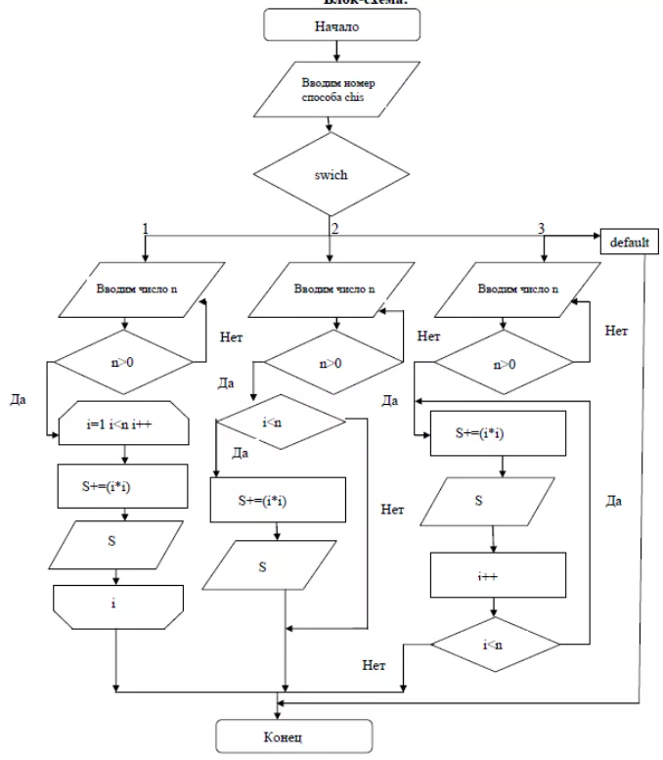

Рисунок 3.1 – Алгоритм решения задачи

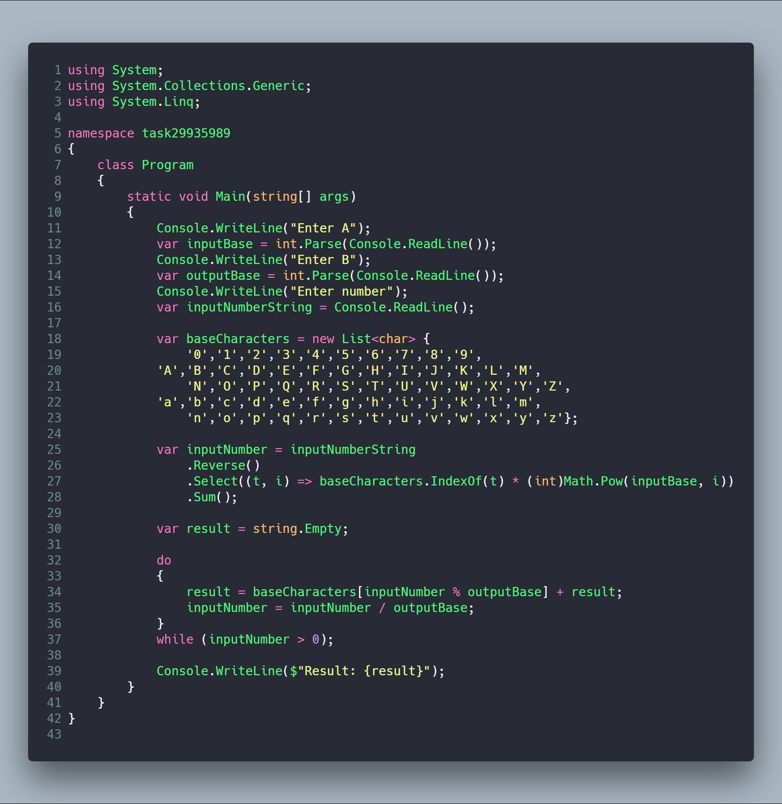

Рисунок 3.2 – Код решения задачи

Если код решения объемом более 50 строк, то рационально вынести его в приложение.

В рамках задания по ревьюирование кода необходимо показать загруженный проект в систему контроля версий github.

Например,

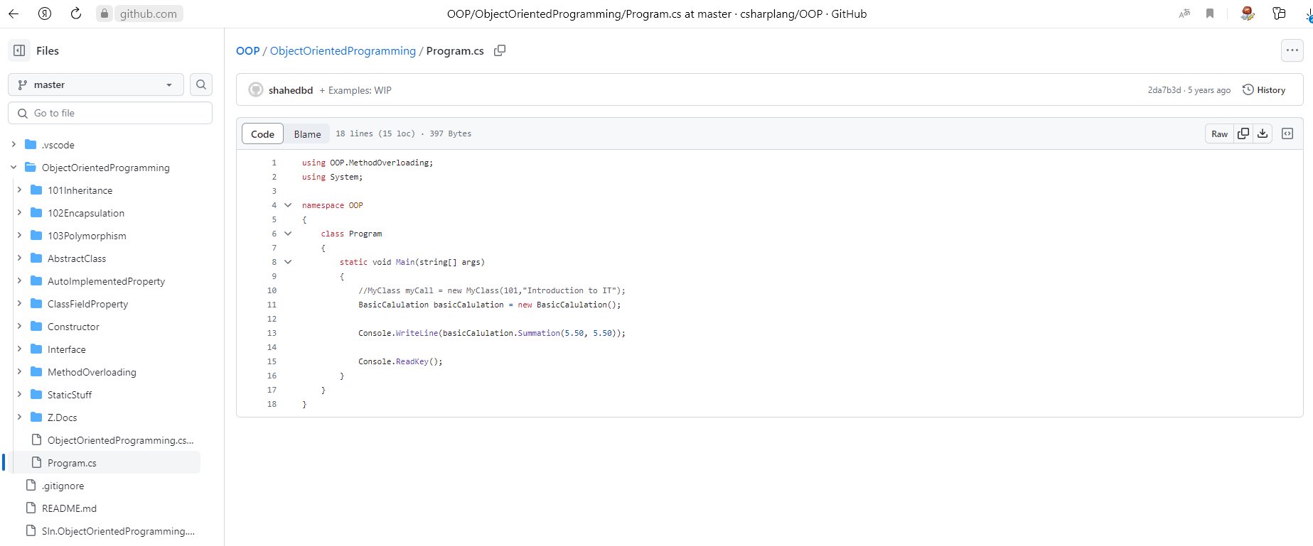

Рисунок 3.3 – Проект Program.cs в github

Далее должно быть подробно описано ревьюирование кода полученного решения в системе контроля версий github, тестирование, нотация языка, ревьюирование алгоритма на сложность.

Написанные коменты в проекте по результатам ревьюирования кода должны быть представлены в виде скришотов проекта в github.

Например,

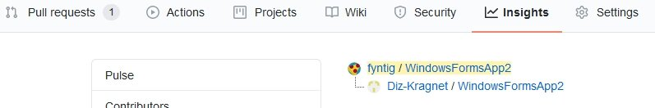

Рисунок 3.4 – Проект с коментами в github

Далее должен быть представлен баг‑репорт на проект по результатам ревьюирования кода в виде рисунка или таблицы.

Например,

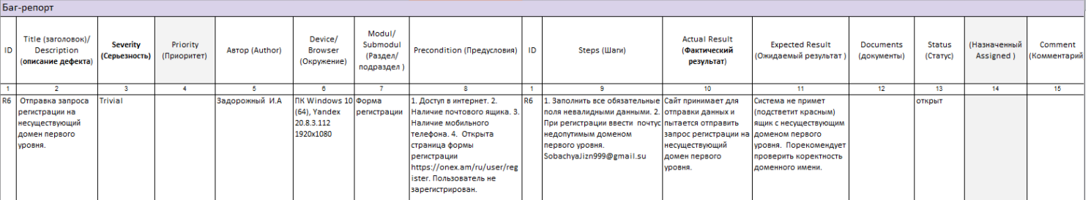

Рисунок 3.5 – Баг‑репорт

Исправленные ошибки и написанные коменты на исправленные ошибки коменты в проекте по результатам ревьюирования кода должны быть представлены в виде скришотов проекта в github.

Далее должен быть представлен баг‑репорт на исправление ошибок.

Все рисунки и таблицы, представленные в отчете, должны сопровождаться пояснениями и комментариями.

В конце отчета необходимо написать вывод о проделанной работе.

СПИСОК РЕКОМЕНДУЕМЫХ ИСТОЧНИКОВ

Кодексы, Федеральные законы и нормативные документы:

1. «Конституция Российской Федерации» (принята всенародным голосованием 12.12.1993).

Учебная литература:

Основные источники:

1. Фишерман Л. В. GIТ. Практическое руководство. Управление и контроль версий в разработке программного обеспечения - СПб.: Наука и техника, 2021.
2. Антипов В.А. Введение в программную инженерию: учебник – М.: КУРС: ИНФРА-М, 2020.
3. Васильев Р.Б. Управление развитием информационных систем : учебник - М: Интернет-Университет Информационных Технологий (ИНТУИТ), Ай Пи Ар Медиа, 2020.
4. Бубнов А. А., Бубнов С. А., Майков К. А. Разработка и анализ требований к программному обеспечению: учебник. Издательство КУРС, 2018
5. Пероцкая, В. Н. Основы тестирования программного обеспечения : учеб. пособие – Владимир : Изд-во ВлГУ, 2017.
6. Рудаков А. В. Технология разработки программных продуктов. Практикум: учеб. пособие для студ. учреждений сред. проф. образования - М.: Издательский центр «Академия»; 2014.
7. Коцюба И.Ю., Чунаев А.В., Шиков А.Н. Основы проектирования информационных систем. Учебное пособие. – СПб: Университет ИТМО, 2015.
8. Гагарина Л.Г., Кокорева Е.В., Виснадул Б.Д. Технология разработки программного обеспечения: учеб. пособие – М.: ИД «Форум»: ИНФРА-М, 2008.

Интернет – ресурсы:

1. GitHub [Электронный ресурс] – Режим доступа: github.com
2. О системе контроля версий [Электронный ресурс] – Режим доступа: https://git-scm.com/book/ru/v2/
3. Курс по GitHub [Электронный ресурс] – Режим доступа: https://smartiqa.ru/courses/git
4. Методы и средства инженерии программного обеспечения: Учебник. Автор/создатель Лавришева Е.М., Петрухин В.А. Единое окно доступа к образовательным ресурсам. [Электронный ресурс] – Режим доступа: http://window.edu.ru/catalog/pdf2txt/699/41699/18857
5. Моделирование и проектирование программного обеспечения [Электронный ресурс] – Режим доступа: https://present5.com/modelirovanie-i-proektirovanie-programmnogo-obespecheniya-lekciya-8-realizaciya/
6. Стандарты документирования программных средств [Электронный ресурс]. – Режим доступа: http://www.slideserve.com/nigeltillman/6468916
7. Управление тестированием [Электронный ресурс]. – Режим доступа: http://tmguru.ru/baza-znanij/

ПРИЛОЖЕНИЯ

Приложение А

Титульный лист отчета

ДЕПАРТАМЕНТ ОБРАЗОВАНИЯ И НАУКИ ГОРОДА СЕВАСТОПОЛЯ

ГОСУДАРСТВЕННОЕ БЮДЖЕТНОЕ ОБРАЗОВАТЕЛЬНОЕ УЧРЕЖДЕНИЕ ПРОФЕССИОНАЛЬНОГО ОБРАЗОВАНИЯ ГОРОДА СЕВАСТОПОЛЯ «СЕВАСТОПОЛЬСКИЙ ТОРГОВО-ЭКОНОМИЧЕСКИЙ ТЕХНИКУМ»

**ОТЧЕТ**

**по учебной практике**

студента (ки) __________ курса, группы __________,

___________ формы обучения

______________________________ *(Ф.И.О. обучающегося)*

специальность 09.02.07 Информационные системы и программирование

Руководитель практики ____________________

Начало практики «__»_______2025 г.

Окончание практики «__» _______ 2025 г.

Севастополь, 2025 г.

Приложение Б

**АТТЕСТАЦИОННЫЙ ЛИСТ ПО УЧЕБНОЙ ПРАКТИКЕ**

**(ПО ПРОФИЛЮ СПЕЦИАЛЬНОСТИ)**

1. Ф.И.О. __________________________________________________________

обучающийся (аяся) по специальности 09.02.07 Информационные системы и программирование успешно прошел(ла) производственную (преддипломную) практику.

2. Время проведения практики:

с « » 2025 г. по « » 2025 г.

3. Место проведения практики: ______________________________________.

|  |  |  |  |  |  |
| --- | --- | --- | --- | --- | --- |
| № п/п | Дата | Перечень выполненных работ | ОК, ПК | Освоение компетенций | Подпись руководителя практики |
|  |  | **Тема 1. Моделирование программного обеспечения** |  |  |  |
| 1. |  | Анализ предметной области задачи | ОК 1. ОК 2. ПК 3.4. |  |  |
| 2. |  | Проектирование алгоритма | ОК 1.  ПК 3.4. |  |  |
| 3. |  | Разработка кода решения задачи | ПК 3.2. ПК 3.4. |  |  |
|  |  | **Тема 2 Анализ программного обеспечения.** |  |  |  |
| 4. |  | Работа с системой контроля версий | ОК 3.  ОК 9. |  |  |
| 5. |  | Анализ полученного решения | ПК 3.1. |  |  |
| 6. |  | Ревьюирование кода | ОК 3.  ОК 9. ПК 3.1. |  |  |
| 7. |  | Тестирование программ | ОК 3.  ОК 9. ПК 3.2. ПК 3.3. |  |  |
| 8. |  | Нотация языка | ОК 3.  ОК 9. ПК 3.2. ПК 3.3. |  |  |
| 9. |  | Ревьюирование алгоритма на сложность | ОК 3.  ОК 9. ПК 3.2. ПК 3.3. |  |  |
| 10. |  | Написание коментов | ОК 3.  ОК 9. ПК 3.1. |  |  |
| 11. |  | Написание баг‑репорт на проект | ОК 10. |  |  |
| 12. |  | Анализ решения через систему контроля версий | ПК 3.1. ПК 3.2. ПК 3.3. ОК 10. |  |  |
| 13. |  | Исправление ошибок | ОК 3.  ОК 9. ПК 3.4. |  |  |
| 14. |  | Написание баг‑репорт на исправление ошибок | ОК 10. ПК 3.4. |  |  |
| 15. |  | Написание коментов на исправленные ошибки | ОК 10. |  |  |
|  |  | **Тема 3. Оформление отчета по практике** |  |  |  |
| 16. |  | Подготовка отчета на разработанный проект | ОК 10. ПК 3.3. |  |  |
| 17. |  | Подготовка отчета на ревьюированный проект | ОК 10. ПК 3.4. |  |  |

Дата «_____»______________2024 г.

Руководитель практики от образовательного учреждения ______________

Приложение Г

**ДЕПАРТАМЕНТ ОБРАЗОВАНИЯ И нАУКИ ГОРОДА СЕВАСТОПОЛЯ**

**ГОСУДАРСТВЕННОЕ БЮДЖЕТНОЕ ОБРАЗОВАТЕЛЬНОЕ УЧРЕЖДЕНИЕ ПРОФЕССИОНАЛЬНОГО ОБРАЗОВАНИЯ ГОРОДА СЕВАСТОПОЛЯ «СЕВАСТОПОЛЬСКИЙ ТОРГОВО-ЭКОНОМИЧЕСКИЙ ТЕХНИКУМ»**

**дневник**

**по учебной практике**

______________________________ *(Ф.И.О. обучающегося)*

специальность 09.02.07 Информационные системы и программирование

Руководитель практики ___________________

Начало практики « » 2024 г.

Окончание практики « » 2024 г.

2024 г.

|  |  |  |  |
| --- | --- | --- | --- |
| Дата | Выполняемая работа | Отметка о выполнении  *(выполнено,*  *не выполнено)* | Подпись руководителя практики от профильной организации |
|  |  |  |  |
|  |  |  |  |
|  |  |  |  |
|  |  |  |  |
|  |  |  |  |
|  |  |  |  |
|  |  |  |  |
|  |  |  |  |
|  |  |  |  |
|  |  |  |  |
|  |  |  |  |
|  |  |  |  |
|  |  |  |  |
|  |  |  |  |
|  |  |  |  |
|  |  |  |  |
|  |  |  |  |
|  |  |  |  |
|  |  |  |  |